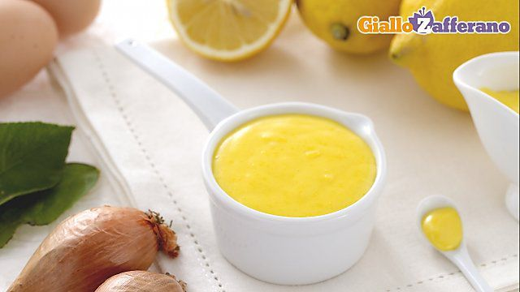
Salsa olandese
ml.70 Acqua
ml. 10 Aceto bianco di vino
ml. 50 Vino bianco secco
n. 4 tuorli
g. 300 burro chiarificato
succo di limone
sale
pepe bianco

- Unire vino, acqua, aceto e in una casseruola far ridurre al 50% a fiamma bassa
- Disporre i tuorli in una bastardella e iniziare a montarli con una frusta, aggiungendo a filo la riduzione di acqua, aceto e vino ancora tiepida
- Portare la bastardella a bagno maria (tiepido) ed aggiungere sempre a filo e frustando regolarmente il burro chiarificato
- A salsa montata togliere dal bagno maria, aggiungere il succo di limone ed aggiustare di sale

Salsa Bernese
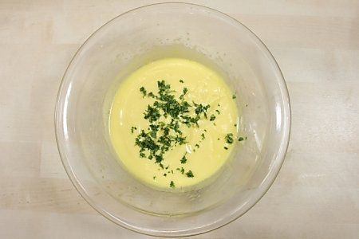
ml.70 Acqua
ml. 10 Aceto bianco di vino
ml. 50 Vino bianco secco
n. 4 tuorli
g. 300 burro chiarificato
succo di limone
sale
pepe bianco
g. 20 scalogno
g. 20 dragoncello

- Unire vino, acqua, aceto, scalogno tagliato a juliènne e dragoncello e in una casseruola far ridurre al 50% a fiamma bassa
- Disporre i tuorli in una bastardella e iniziare a montarli con una frusta, aggiungendo a filo la riduzione di acqua, aceto, vino, scalogno e dragoncello ancora tiepida
- Portare la bastardella a bagno maria (tiepido) ed aggiungere sempre a filo e frustando regolarmente il burro chiarificato
- A salsa montata togliere dal bagno maria, aggiungere il succo di limone ed aggiustare di sale
- In ultimo aggiungere del dragoncello tritato

